班级动态(2.25)
一、来园基本情况
来园人数：应到26人，实到21人。
幼儿姓名 | 今日重点关注：打招呼 | 幼儿姓名 | 今日重点关注：打招呼
魏宇辰 | √ | 丁伊楠 | √
仲焓杰 | 请假 | 王诗妍 | √
夏梓殊 | 请假 | 童之瑶
戴千尧 |  | 杨婉妤 | √
陆梓豪 |  | 高羽彤 | 请假
牛宇轩 | √ | 张钰颖 | 请假
施宸羽 | √ | 邓若熙 | √
仲志豪 | √ | 李易昕 | √
顾思涵 | √ | 车书同 | 请假
吴钦忱 | √ | 张少禹 | √
王梓妍 |  | 李匀禾
徐欣瑶 | √ | 孙沐煦
丁子琋 | √ | 黄星晨 | √
注：主动打招呼“√，未打招呼“ ”
- 集体活动：
每个人都有开心和生气的时候，开心的事情会让你大笑，可以和别人分享；生气的时候会让你的情绪大跌，心情郁闷，需要加以宣泄。所以本节活动利用游戏的方式，引导幼儿在轻松的氛围中自由讲述过去发生的情绪事件，以宣泄情绪。同时引导孩子们在了解同伴的心情故事后，学习表达自己对同伴的关心：在同伴快乐时，与他（她）分享快乐；在同伴伤心难过时，与他（她）共同承担，并给予他安慰。
在活动中，孙沐煦、魏宇辰、邓若熙、王诗妍、童之瑶、杨婉妤、戴千尧、牛宇轩、施宸羽、仲志豪、顾思涵、吴钦忱、王梓妍、徐欣瑶、丁子琋、黄星晨能够大方的与同伴分享自己开心的事，并能说一说缓解情绪的办法。在游戏过程中，孙沐煦、邓若熙、王诗妍、童之瑶、杨婉妤、戴千尧、施宸羽、顾思涵、吴钦忱、王梓妍、徐欣瑶、丁子琋、黄星晨知道当同伴有情绪时可以帮助他，让他变得开心起来。

- 户外活动：
今天户外活动，孩子们在梅花桩区域游戏，孩子们在该区域中体验平衡和攀爬，在攀爬过程中，大部分孩子都能较为平稳的翻过木头栅栏，其中孙沐煦、魏宇辰、李匀禾、李易昕、邓若熙、王诗妍、童之瑶、杨婉妤、牛宇轩、施宸羽、仲志豪、顾思涵、吴钦忱、王梓妍、徐欣瑶、丁子琋、黄星晨的平衡感较好，能有较为平稳的走在梅花桩上。

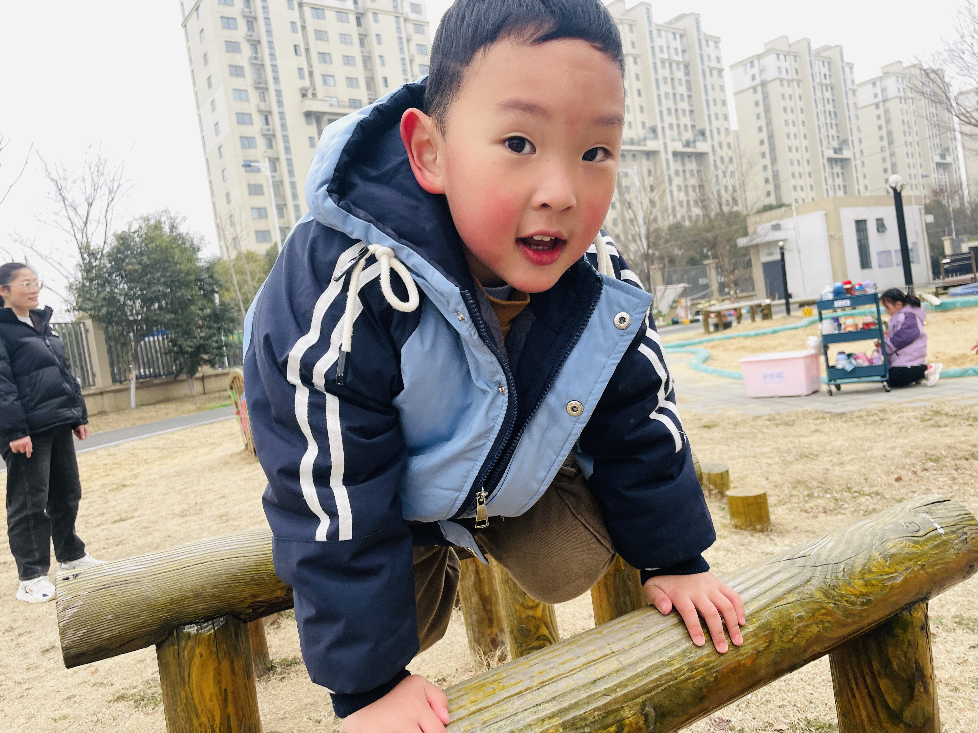 | 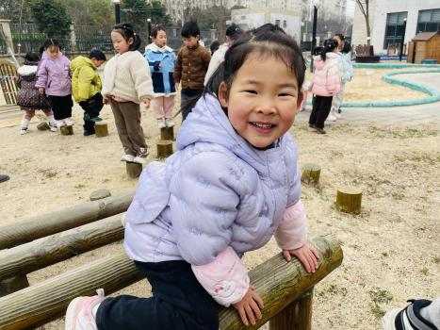 | 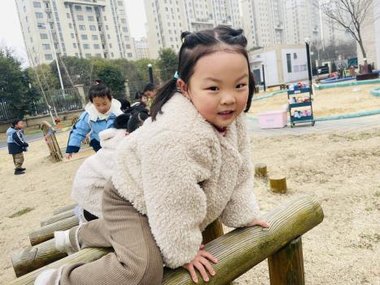
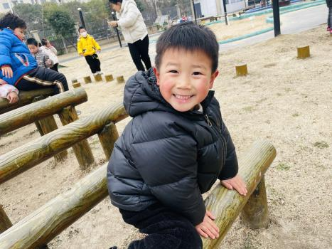 | 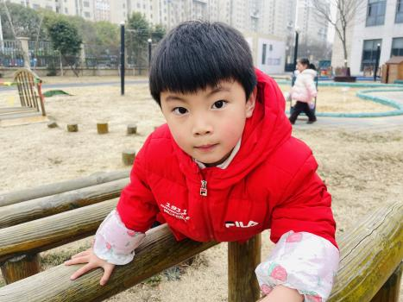 | 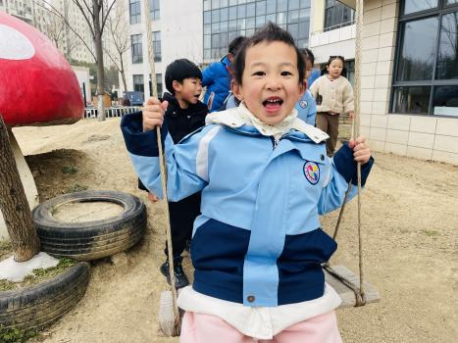

四、生活活动：
1.早点：鲜牛奶、自选饼干、碧根果
2.午餐：葡萄干饭、儿童版干锅基围虾、生菜炒豆腐皮、山药猪肚汤
3.午点：红豆土司
4.水果：雪梨荸荠莲子汤
五、温馨提示：
各位家长，下午好！近期诺如病毒感染聚集性疫情频发，大家在家务必关注孩子体征，引导孩子养成勤洗手的好习惯，定期给孩子剪指甲，尽量少去人口密集的地方。感谢大家关注～

